ПРОЕКТ

МИНИСТЕРСТВО ЗРАВООХРАННЕИЯ РОССИЙСКОЙ ФЕДЕРАЦИИ

ПРИКАЗ
от__________ № ___________

О ВЕДОМСТВЕННЫХ НАГРАДАХ
МИНИСТЕРСТВА ЗДРАВООХРАНЕНИЯ
РОССИЙСКОЙ ФЕДЕРАЦИИ

В целях поощрения лиц, осуществляющих деятельность в сфере здравоохранения, включая лиц, осуществляющих трудовую деятельность
в соответствии с трудовым законодательством Российской Федерации, лиц, замещающих государственные должности Российской Федерации, федеральных государственных гражданских служащих, работников федеральных государственных органов и подведомственных им организаций, государственного внебюджетного фонда Российской Федерации, лиц, замещающих государственные должности субъекта Российской Федерации, государственных гражданских служащих субъекта Российской Федерации, работников государственных органов субъекта Российской Федерации и подведомственных им организаций, лиц, замещающих муниципальные должности, муниципальных служащих, работников органов местного самоуправления и подведомственных им организаций, других граждан, способствующих развитию здравоохранения, и иностранных граждан, оказывающих содействие в решении задач, возложенных на Министерство здравоохранения Российской Федерации и в соответствии с пунктом
6.2 Положения о Министерстве здравоохранения Российской Федерации, утвержденного постановлением Правительства Российской Федерации
от 19 июня 2012 г. № 608 «Об утверждении Положения о Министерстве здравоохранения Российской Федерации»,
приказываю:
- Учредить ведомственные награды Министерства здравоохранения Российской Федерации:
  - Медаль «За заслуги перед отечественным здравоохранением»;
  - Медаль имени Николая Александровича Семашко;
  - Медаль имени Сергея Петровича Боткина;
  - Медаль имени Ивана Петровича Павлова;
  - Медаль «За содействие в охране здоровья»;
  - Медаль «За международные усилия по укреплению общественного здоровья»;
  - Медаль «За наставничество в здравоохранении»;
  - Нагрудный знак «Отличник здравоохранения»;
  - Почетная грамота Министерства здравоохранения Российской Федерации;
  - Благодарность Министра здравоохранения Российской Федерации.

- Утвердить:
  - Порядок награждения ведомственными наградами Министерства юстиции Российской Федерации (приложение № 1);
  - Форму наградного листа к ведомственным наградам Министерства здравоохранения Российской Федерации (приложение № 2);
  - Форму удостоверения к медалям и нагрудному знаку
(приложение № 3);
  - Положение о медали «За заслуги перед отечественным здравоохранением» (приложение № 4);
  - Положение о медали имени Николая Александровича Семашко (приложение № 5);
  - Положение о медали имени Сергея Петровича Боткина
(приложение № 6);
  - Положение о медали имени Ивана Петровича Павлова
(приложение № 7);
  - Положение о медали «За содействие в охране здоровья»
(приложение № 8);
  - Положение о медали «За международные усилия по укреплению общественного здоровья» (приложение № 9);
  - Положение о медали «За наставничество
в здравоохранении» (приложение № 10);
  - Положение о нагрудном знаке «Отличник здравоохранения» (приложение № 11);
  - Положение о Почетной грамоте Министерства здравоохранения Российской Федерации (приложение № 12);
  - Положение о благодарности Министра здравоохранения Российской Федерации (приложение № 13).
- Установить в качестве ведомственного знака отличия Министерства здравоохранения Российской Федерации, дающего право
на присвоение звания «Ветеран труда», Почетную грамоту Министерства здравоохранения Российской Федерации.
- Финансово-экономическому департаменту ежегодно предусматривать расходы на изготовление ведомственных наград Министерства здравоохранения Российской Федерации и удостоверений
к ним.
- Признать утратившими силу приказ Минздрава России
от 10 августа 2012 г. № 78н «О ведомственных наградах Министерства здравоохранения Российской Федерации» (зарегистрировано в Минюсте России 28 ноября 2012 г. регистрационный № 25949) и приказ Минздрава России от 15 февраля 2017 г. № 54н «О ведомственном знаке отличия Министерства здравоохранения Российской Федерации, дающем право
на присвоение звания «Ветеран труда», и о внесении изменений в приказ Министерства здравоохранения Российской Федерации от 10 августа 2012 г. № 78н «О ведомственных наградах Министерства здравоохранения Российской Федерации» (зарегистрировано в Минюсте России 7 марта 2017 г. регистрационный № 45859).

Министр М.А. Мурашко

Приложение № 1
к приказу Министерства здравоохранения
Российской Федерации
от «___» ______ ________ № ____

ПОРЯДОК
НАГРАЖДЕНИЯ ВЕДОМСТВЕННЫМИ НАГРАДАМИ МИНИСТЕРСТВА ЗДРАВООХРАНЕНИЯ
РОССИЙСКОЙ ФЕДЕРАЦИИ

I. Общие положения

1. Ведомственными наградами Министерства здравоохранения Российской Федерации (далее – ведомственные награды) награждаются лица, указанные в преамбуле настоящего приказа.
При награждении ведомственной наградой учитывается характер
и степень заслуг награждаемого, которые должны соответствовать положению о ведомственной награде.
2. Награждение ведомственными наградами может осуществляться
при подведении итогов работы за год, при праздновании профессиональных праздников и юбилейных дат Минздрава России, подведомственных федеральной службы, государственного внебюджетного фонда Российской Федерации, медицинских организаций и образовательных учреждений (50 лет и каждые последующие 50 лет со дня основания).
Награждение ведомственными наградами может проводиться в связи
с юбилейными датами (50 лет и каждые последующие 10 лет со дня рождения) лиц, указанных в преамбуле настоящего приказа.
3. Награждение ведомственными наградами оформляется приказами Минздрава России.
4. Повторное награждение одной и той же ведомственной наградой
не допускается, за исключением поощрения благодарностью Министра здравоохранения Российской Федерации.
5. Последующее представление к награждению ведомственной наградой за новые заслуги и достижения производится не ранее чем через год после предыдущего награждения, за исключением поощрения благодарностью Министра здравоохранения Российской Федерации.
В исключительных случаях по решению Министра за особые личные заслуги и достижения награждение ведомственными наградами может осуществляться без учета срока после предыдущего награждения, наличия
у представленного к награждению других ведомственных наград, а также стажа, указанного в положениях о ведомственных наградах, за исключением награждения Почетной грамотой Министерства здравоохранения Российской Федерации.
6. Представление к награждению ведомственными наградами лиц,
в отношении которых возбуждено уголовное дело, имеющих неснятую (непогашенную) судимость, неснятые дисциплинарные взыскания,
в отношении которых проводится служебная проверка, не допускается.
7. В случае установления недостоверности сведений, содержащихся
в представлении, внесенном для награждения лица ведомственной наградой, издается приказ о признании утратившим силу приказа Министерства здравоохранения Российской Федерации, а врученная лицу ведомственная награда и удостоверение к ней подлежат возврату.

II. Представление к награждению ведомственными наградами
и подготовка проектов приказов о награждении
ведомственными наградами

8. Решение о награждении ведомственными наградами принимается Министром.
9. Ходатайствовать о награждении ведомственными наградами могут:
9.1. Первый заместитель Министра, статс-секретарь – заместитель Министра, заместители Министра – в отношении лиц, замещающих государственные должности Российской Федерации, федеральных государственных гражданских служащих, работников федеральных государственных органов Российской Федерации, руководителей подведомственных Минздраву России медицинских организаций и государственного внебюджетного фонда, а также иностранных граждан, оказывающих содействие в решении задач, возложенных
на Министерство здравоохранения Российской Федерации;
9.2. Руководители подведомственной федеральной службы
и государственного внебюджетного фонда, подведомственных медицинских организаций и образовательных учреждений Минздрава России – в отношении государственных гражданских служащих федеральной службы, государственного внебюджетного фонда, медицинских организаций
и учреждений, подведомственных Минздраву России;
9.3. Руководители органов исполнительной власти субъектов Российской Федерации в сфере здравоохранения – в отношении работников лиц, замещающих государственные должности субъекта Российской Федерации, государственных гражданских служащих субъекта Российской Федерации, работников государственных органов субъекта Российской Федерации и подведомственных им организаций, лиц, замещающих муниципальные должности, муниципальных служащих, работников органов местного самоуправления и подведомственных им организаций, других граждан, способствующих развитию здравоохранения. Представление к награждению Почетной грамотой Министерства здравоохранения Российской Федерации подлежит согласованию с высшим должностным лицом субъекта Российской Федерации.
10. Работа по награждению ведомственными наградами организуется Департаментом управления делами и кадров.
11. Решение о возбуждении ходатайства о награждении ведомственной наградой принимается собранием трудового коллектива органа (организации), в штате которого состоит лицо, представляемое к награждению ведомственной наградой.
В случае ликвидации (упразднения) органа или организации, в которых лицо, представляемое к награждению ведомственной наградой, осуществляло деятельность в сфере здравоохранения, или их реорганизации с передачей прав и обязанностей (функций и полномочий) другому юридическому лицу, стаж работы (службы) лица, представляемого к награждению ведомственной наградой, в органе или организации, сохраняется и считается непрерывным при определении соответствия его требованиям к стажу работы (службы)
в органе или организации, представляющих ходатайство.
На каждого представляемого к ведомственной награде в соответствии
с пунктом 9.1 готовится служебная записка о представлении к награждению ведомственными наградами за подписью лиц, имеющих право ходатайствовать о награждении ведомственными наградами.
12. На граждан Российской Федерации, указанных в преамбуле настоящего приказа, к представлению о награждении ведомственной наградой прилагаются:
наградной лист с подписями руководителя организации (органа)
и председателя собрания трудового коллектива, заверенный печатью (при наличии);
протокол собрания трудового коллектива;
письменное согласие представляемого к награждению на обработку персональных данных, содержащихся в документах о награждении ведомственной наградой в соответствии с законодательством Российской Федерации, а также письменное согласие на проведение в отношении его проверочных мероприятий.
При рассмотрении вопроса о представлении к награждению ведомственными наградами дополнительно к вышеназванным документам представляются:
медалью имени Сергея Петровича Боткина – документ, подтверждающий наличие первой или высшей квалификационной категории (кроме врачей, участвующих в оказании медицинской помощи в условиях чрезвычайных ситуаций, эпидемий, военных действий и в других обстоятельствах, сопряженных с риском для жизни);
медалью имени Ивана Петровича Павлова – список научных трудов, опубликованных в ВАК-рецензируемых журналах за последние 5 лет, копия диплома кандидата или доктора наук.
В случае представления к награждению ведомственной наградой иностранных граждан, кандидатура согласовывается с Департаментом международного сотрудничества и связей с общественностью.
13. Представления к награждению ведомственными наградами (далее - представление) с прилагаемыми к ним документами направляются
в Департамент управления делами и кадров, который осуществляет
их проверку на соответствие требованиям настоящего Порядка и положений
о ведомственных наградах в течение 90 календарных дней.
14. Представления возвращаются Департаментом управления делами
и кадров лицам, их представившим, в случае:
оформления с нарушением требований, установленных настоящим Порядком, и положений о ведомственных наградах;
наличия исправлений и неточностей;
установления недостоверности сведений, содержащихся в документах, прилагаемых к представлению, их несоответствия перечню документов, указанному в пункте 13 настоящего Порядка;
несоблюдения, установленного порядка согласования документов;
увольнения гражданского служащего (работника, сотрудника), представляемого к награждению, смерти лица, представляемого
к награждению.
15. Поступившие в Департамент управления делами и кадров представления на иных лиц, оказывающих содействие в решении задач, возложенных на Минздрав России, в том числе иностранных граждан,
направляются на согласование в структурные подразделения Минздрава России
в соответствии с характером деятельности лица, представленного
к награждению. Срок рассмотрения наградных документов не может превышать
30 дней.
16. Представления на лиц, в отношении которых Министром здравоохранения Российской Федерации не принято решение о награждении, возвращаются лицам, их представившим, с указанием причин, послуживших основанием для отказа в награждении в течение 30 календарных дней.
17. Департамент государственной службы и кадров готовит проект приказа Минздрава России по личному составу о награждении ведомственными наградами и после его согласования представляет на подпись Министру в течение
15 календарных дней.

III. Вручение наград

18. Вручение награжденному ведомственной награды производится Министром здравоохранения Российской Федерации или по его поручению другим должностным лицом в торжественной обстановке.
18.1 Лицо, награжденное ведомственной наградой, обеспечивает правильное
и корректное ношение (использование) знаков отличия, аналогичное общим правилам и культуре ношения государственных наград Российской Федерации.

IV. Выдача дубликатов ведомственных наград
и удостоверений к ним

19. В случае утраты (порчи) ведомственных наград и удостоверений к ним награжденным лицам выдаются дубликат удостоверений.
20. Для его выдачи в Министерство здравоохранения Российской Федерации направляются:
заявление награжденного о выдаче дубликата удостоверения;
ходатайство органа исполнительной власти субъекта Российской Федерации в сфере здравоохранения, федеральной службы, находящейся
в ведении Министерства здравоохранения Российской Федерации, государственного внебюджетного фонда и организаций, подведомственных Министерству здравоохранения Российской Федерации после проверки обстоятельств утраты ведомственных наград.

21. При утрате Почетной грамоты Министерства здравоохранения Российской Федерации, награжденному лицу выдается копия приказа (выписка из приказа) о награждении.

Приложение № 2
к приказу Министерства здравоохранения
Российской Федерации
от «___» ______ ________ № ____

ФОРМА

НАГРАДНОЙ ЛИСТ

1. Фамилия, имя, отчество (при наличии) ___________________________________
2. Дата рождения __________________________________________________________
3. Образование (когда, какую образовательную организацию окончил(а, уровень образования _______________________________________________________________
4. Место работы, занимаемая должность _____________________________________
5. Стаж работы: общий ____________ в сфере здравоохранения ________________
в данном коллективе _______________________________________________________
6. Ученая степень, ученое звание __________________________________________
___________________________________________________________________________
7. Квалификационная категория (указать какая, дата и номер приказа о присвоении или ее подтверждении)______________________________________________________
8. Трудовая деятельность в органах или организациях, в том числе служба в рядах Российской (Советской) Армии

Месяц и год |  | Должность с указанием органа или организации | Местонахождение органа или организации
поступления | ухода | Должность с указанием органа или организации | Местонахождение органа или организации

9. Дата и номер приказа Минздрава России о награждении и (или) поощрении, вид награды _______________________________________________________________
10. Адрес места жительства, контактный телефон _____________________________
11. Номер и дата протокола собрания трудового коллектива органа
(организации), возбудившего ходатайство о награждении (при наличии) _______
12. Наличие неснятой или непогашенной судимости ___________________________
13. Наличие неснятого дисциплинарного взыскания ___________________________

Сведения в пп. 1 - 2 соответствуют данным трудовой книжки и (или)
сведениям о трудовой деятельности.
________________________________________________________________________
(должность, подпись, фамилия, инициалы работника кадровой службы)

М.П.

14. Характеристика (конкретные заслуги) ___________________________________

Руководитель организации Председатель собрания
М.П. трудового коллектива
________________________ ________________________
(подпись) (подпись)
________________________ ________________________
(фамилия и инициалы) (фамилия и инициалы)

Приложение № 3
к приказу Министерства здравоохранения
Российской Федерации
от «___» ______ ________ № ____

ФОРМА
удостоверения к ведомственной награде Министерства здравоохранения
Российской Федерации

Лицевая сторона удостоверения

Эмблема (не приводится)
УДОСТОВЕРЕНИЕ К ВЕДОМСТВЕННОЙ НАГРАДЕ МИНИСТЕРСТВА ЗДРАОВОХРАНЕНИЯ РОССИЙСКОЙ ФЕДЕРАЦИИ

Внутренняя сторона удостоверения

Награжден(а)
________________________
(фамилия)
________________________
(имя)
________________________
(отчество)

_______________________
_______________________
(вид награды)
Рисунок (не приводится)
Министр
здравоохранения
Российской Федерации
Приказ Минздрава России
от "__" ______ 20__ г.
N ___

Приложение № 4
к приказу Министерства здравоохранения
Российской Федерации
от «___» ______ ________ № ____

ПОЛОЖЕНИЕ О МЕДАЛИ «ЗА ЗАСЛУГИ ПЕРЕД ОТЕЧЕСТВЕННЫМ ЗДРАВООХРАНЕНИЕМ»

1. Медаль «За заслуги перед отечественным здравоохранением» является высшей ведомственной наградой Министерства здравоохранения Российской Федерации.
2. Медалью «За заслуги перед отечественным здравоохранением» награждаются работники медицинских и фармацевтических организаций
за высокопрофессиональную лечебную, фармацевтическую
и организационную деятельность, эффективное внедрение в практику современных достижений науки для сохранения и укрепления здоровья граждан, сотрудники Министерства здравоохранения Российской Федерации и подведомственных ему организаций, имеющие стаж работы в отрасли
не менее 30 лет, при наличии у кандидата нагрудного знака «Отличник здравоохранения»; представители творческой интеллигенции за выдающиеся фундаментальные и прикладные научные исследования в области медицины,
а также государственные, общественные и политические деятели России
и зарубежных стран, внесшие значительный личный вклад в развитие российского здравоохранения.
3. При представлении к награждению иностранных граждан, внесших значительный личный вклад в развитие российского здравоохранения, наградные материалы согласовываются с Департаментом международного сотрудничества и связей с общественностью.
4. Описание и рисунок медали приведены в приложении к настоящему Положению.
5. Лицам, награжденным медалью «За заслуги перед отечественным здравоохранением», вносится соответствующая запись в трудовую книжку.
6. Медаль «За заслуги перед отечественным здравоохранением» носится
на левой стороне груди и располагается после государственных наград Российской Федерации.

Приложение № 1
к Положению о медали «За заслуги перед отечественным здравоохранением»

ОПИСАНИЕ
медали «За заслуги перед отечественным здравоохранением»

Медаль серебряная в позолоте, в форме вертикально расположенного овала. На лицевой стороне медали в центре рельефное изображение греческой богини Гигиеи, сверху вокруг надпись: «За заслуги перед отечественным здравоохранением».
На оборотной стороне по окружности медали надпись: «Министерство здравоохранения Российской Федерации».
В нижней части овала расположен порядковый номер медали.
Медаль при помощи кольца и ушка крепится к прямоугольной колодке (24,0 x 20,0 мм), обтянутой муаровой лентой бордового цвета с тремя узкими белыми полосками: одной в центре, двумя по краям.
На оборотной стороне колодки расположено приспособление для крепления медали к одежде.
Большой диаметр медали – 35,0 мм.
Малый диаметр медали – 30,0 мм.
Лацканный знак является уменьшенной копией лицевой стороны медали
и имеет на оборотной стороне приспособление для крепления к одежде.
Большой диаметр значка – 19,0 мм.
Малый диаметр значка – 16,0 мм.

Приложение № 2
к Положению о медали «За заслуги перед отечественным здравоохранением»

РИСУНОК
медали «За заслуги перед отечественным здравоохранением»

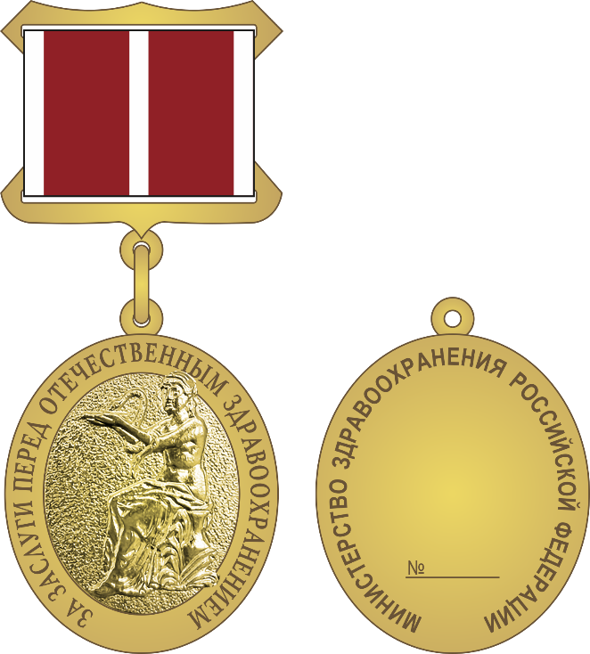

Приложение № 5
к приказу Министерства здравоохранения
Российской Федерации
от «___» ______ ________ № ____

ПОЛОЖЕНИЕ
о медали имени Николая Александровича Семашко

1. Медаль имени Николая Александровича Семашко (далее – медаль Семашко) является ведомственной наградой.
2. Медалью Семашко награждаются лица, осуществляющие деятельность в сфере общественного здоровья, а также внесшие значительный вклад в укрепление системы общественного здоровья, борьбу с поведенческими факторами риска, профилактику и повышение приверженности населения здоровому образу жизни, пропаганду здорового образа жизни, государственное регулирование ограничений обращения табачной и алкогольной продукции, научные исследования в области общественного здоровья, имеющие стаж работы в отрасли
не менее 10 лет, а также государственные, общественные и политические деятели России и граждане зарубежных стран, внесшие значительный личный вклад
в развитие системы общественного здоровья Российской Федерации.
3. При представлении к награждению иностранных граждан, внесших значительный личный вклад в развитие российского здравоохранения, наградные материалы согласовываются с Департаментом международного сотрудничества и связей с общественностью.
4. Описание и рисунок медали приведены в приложении к настоящему Положению.
- Лицам, награжденным медалью Семашко, вносится соответствующая запись в трудовую книжку.
6. Медаль Семашко носится на левой стороне груди и располагается после медали Министерства здравоохранения Российской Федерации «За заслуги перед отечественным здравоохранением»

Приложение № 1
к Положению о медали имени
Николая Александровича Семашко

ОПИСАНИЕ
медали имени Николая Александровича Семашко

Медаль имени Николая Александровича Семашко (далее – медаль Семашко) из серебра в позолоте. Она имеет форму круга диаметром 32 мм
с выпуклым бортиком с обеих сторон.
На лицевой стороне медали Семашко – рельефное изображение портрета Николая Александровича Семашко, сверху вокруг надпись: «Семашко Николай Александрович».
На оборотной стороне Медали Семашко по окружности надпись: «Первый нарком здравоохранения СССР 1874 – 1949». В центре рельефное изображение гиппократовой чаши, ниже – в порядковый номер.
Медаль Семашко при помощи ушка и кольца соединяется
с прямоугольной колодкой (24,0 x 20,0 мм), обтянутой муаровой лентой белого цвета с белыми и красными полосками вдоль краев. Ширина ленты - 24 мм.
На оборотной стороне колодки расположено приспособление
для крепления медали к одежде.
Лацканный знак является уменьшенной копией лицевой стороны медали
и имеет на оборотной стороне приспособление для крепления к одежде.
Диаметр значка – 16,0 мм.

Приложение № 2
к Положению о медали имени
Николая Александровича Семашко

РИСУНОК
медали имени Николая Александровича Семашко

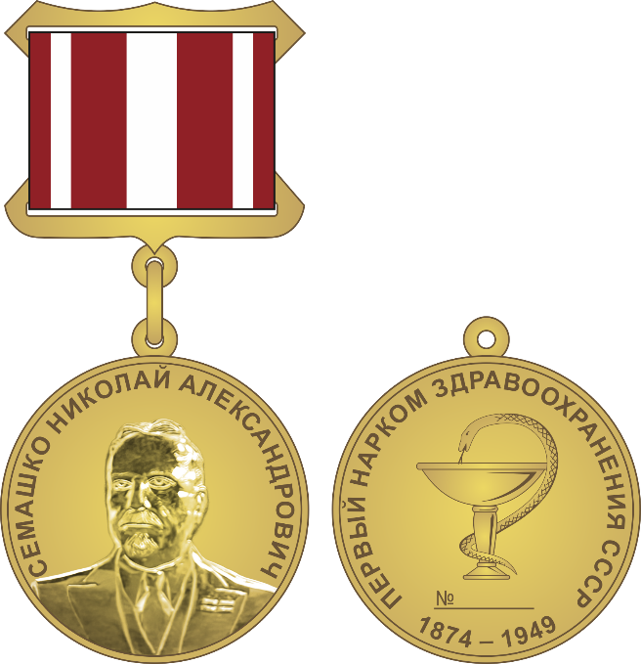

Приложение № 6
к приказу Министерства здравоохранения
Российской Федерации
от «___» ______ ______ № ____

ПОЛОЖЕНИЕ
о медали имени Сергея Петровича Боткина

- Медаль имени Сергея Петровича Боткина является ведомственной наградой Министерства здравоохранения Российской Федерации (далее – медаль имени С.П. Боткина).
- Медалью имени С.П. Боткина награждаются:
  - Практикующие врачи, имеющие первую или высшую квалификационную категорию;
  - Медицинские работники, участвующие в оказании медицинской помощи в условиях чрезвычайных ситуаций, эпидемий, военных действий, специальной военной операции и в других обстоятельствах, сопряженных
с риском для жизни, за последние 3 года перед представлением
к награждению.
Лица, представляемые к награждению медалью имени С.П. Боткина, должны одновременно соответствовать следующим требованиям:
стаж работы в сфере здравоохранения не менее 10 лет, в том числе
в организации (органе), представляющем ходатайство, не менее 3 лет непрерывного стажа;

наличие иных ведомственных наград (поощрений) Министерства здравоохранения Российской Федерации (Минздравмедпрома России, Минздравсоцразвития России);
На лиц, представленных к награждению за заслуги в оказании медицинской помощи в условиях чрезвычайных ситуаций, эпидемий, военных действий и в других обстоятельствах, сопряженных с риском для жизни, требования к стажу работы, наличию квалификационной категории и иных ведомственных наград не распространяются.
3. Одновременно лицу, награжденному медалью имени С.П. Боткина, выдается соответствующие удостоверение и может вручаться лацканный знак
в виде уменьшенной копии медали.
4. Описание и рисунок медали приведены в приложении к настоящему Положению.
5. Лицам, награжденным медалью имени С.П. Боткина, вносится соответствующая запись в трудовую книжку.

6. Медаль имени С.П. Боткина носится на левой стороне груди
и располагается после медали Министерства здравоохранения Российской Федерации имени Николая Александровича Семашко.

Приложение № 1
к Положению о медали
имени Сергея Петровича Боткина

ОПИСАНИЕ
медали имени Сергея Петровича Боткина

Медаль имени Сергея Петровича Боткина серебристая. Она имеет форму круга диаметром 32 мм с выпуклым бортиком с обеих сторон (далее – медаль имени
С.П. Боткина).
На лицевой стороне медали имени С.П. Боткина – рельефное изображение портрета Сергея Петровича Боткина. В верхней части медали
по окружности над рельефом надпись: «БОТКИН СЕРГЕЙ ПЕТРОВИЧ»,
в нижней части – рельефное изображение двух лавровых ветвей, выходящих
из центра.
На оборотной стороне медали по окружности надпись: «МИНИСТЕРСТВО ЗДРАВООХРАНЕНИЯ» (сверху) и «РОССИЙСКОЙ ФЕДЕРАЦИИ» (снизу),
а в центре рельефное изображение эмблемы (герба) Министерства здравоохранения Российской Федерации, а также порядкового номера.
Медаль имени С.П. Боткина при помощи ушка и кольца соединяется
с пятиугольной колодкой, обтянутой шелковой, муаровой лентой. Лента содержит шесть чередующихся полос, с левого края красная полоса (ширина – 2 мм), затем серая (2 мм), белая (8 мм), желтая (2 мм), красная (8 мм) и черная (2 мм) полоса с правого края. Ширина ленты – 24 мм.
На оборотной стороне колодки расположено приспособление
для крепления медали к одежде.
Лацканный знак является уменьшенной копией лицевой стороны медали
и имеет на оборотной стороне приспособление для крепления к одежде.
Диаметр значка – 16,0 мм.

Приложение № 2
к Положению о медали
имени Сергея Петровича Боткина

РИСУНОК
медали имени Сергея Петровича Боткина

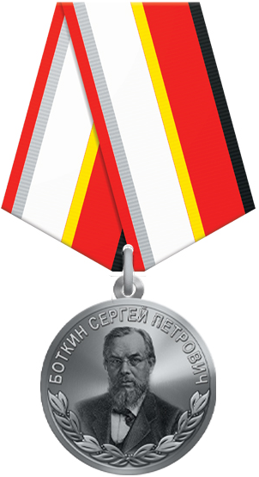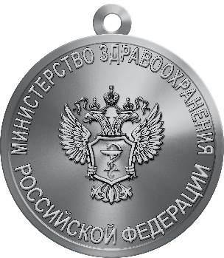

Лицевая сторона Оборотная сторона

Приложение № 7
к приказу Министерства здравоохранения
Российской Федерации
от «___» ______ _______ № ____

ПОЛОЖЕНИЕ
о медали имени Ивана Петровича Павлова

1. Медаль имени Ивана Петровича Павлова является ведомственной наградой Министерства здравоохранения Российской Федерации (далее – медаль имени И.П. Павлова).
2. Медалью имени И.П. Павлова награждаются специалисты медицинских организаций и образовательных учреждений, достигшие выдающихся результатов в области научных исследований и разработок в области здравоохранения, ученые-медики, научные труды которых получили высокую оценку и признание научной общественности в Российской Федерации и за рубежом.
Лица, представляемые к награждению медалью имени И.П. Павлова, должны одновременно соответствовать следующим требованиям:
стаж работы в сфере здравоохранения не менее 10 лет, в том числе
в организации (органе), представляющем ходатайство, не менее 3 лет непрерывного стажа;
наличие ученой степени (кандидата или доктора наук);
наличие не менее 10 научных публикаций в ВАК-рецензируемых журналах за последние 5 лет.
3. Одновременно лицу, награжденному медалью имени И.П. Павлова, выдается соответствующие удостоверение и может вручаться лацканный знак
в виде уменьшенной копии медали.
4. Описание и рисунок медали приведены в приложении к настоящему Положению.
5. Лицам, награжденным медалью имени И.П. Павлова, вносится соответствующая запись в трудовую книжку.
6. Медаль имени И.П. Павлова носится на левой стороне груди
и располагается после медали Министерства здравоохранения Российской Федерации имени Сергея Петровича Боткина.

Приложение № 1
к Положению о медали
имени Ивана Петровича Павлова

ОПИСАНИЕ
медали имени Ивана Петровича Павлова

Медаль имени Ивана Петровича Павлова серебристая. Она имеет форму круга диаметром 32 мм с выпуклым бортиком с обеих сторон.
На лицевой стороне медали имени И.П. Павлова – рельефное изображение портрета Ивана Петровича Павлова. В верхней части медали
по окружности над рельефная надпись: «ПАВЛОВ ИВАН ПЕТРОВИЧ»,
в нижней части – рельефное изображение двух лавровых ветвей, выходящих
из центра.
На оборотной стороне медали имени И.П. Павлова
по окружности надпись «МИНИСТЕРСТВО ЗДРАВООХРАНЕНИЯ РОССИЙСКОЙ ФЕДЕРАЦИИ». В центре рельефное эмблемы (герба) Министерства здравоохранения Российской Федерации, а также порядкового номера.
Медаль имени И.П. Павлова при помощи ушка и кольца соединяется
с пятиугольной колодкой, обтянутой шелковой, муаровой лентой. Лента содержит шесть чередующихся полос, с левого края красная полоса (ширина – 2 мм), затем серая (2 мм), белая (8 мм), желтая (2 мм), красная (8 мм) и желтая (2 мм) полоса с правого края. Ширина ленты – 24 мм.
На оборотной стороне колодки расположено приспособление
для крепления медали к одежде.
Лацканный знак является уменьшенной копией лицевой стороны медали
и имеет на оборотной стороне приспособление для крепления к одежде.
Диаметр значка – 16,0 мм.

Приложение № 2
к Положению о медали
имени Ивана Петровича Павлова

ЭСКИЗ
медали имени Ивана Петровича Павлова

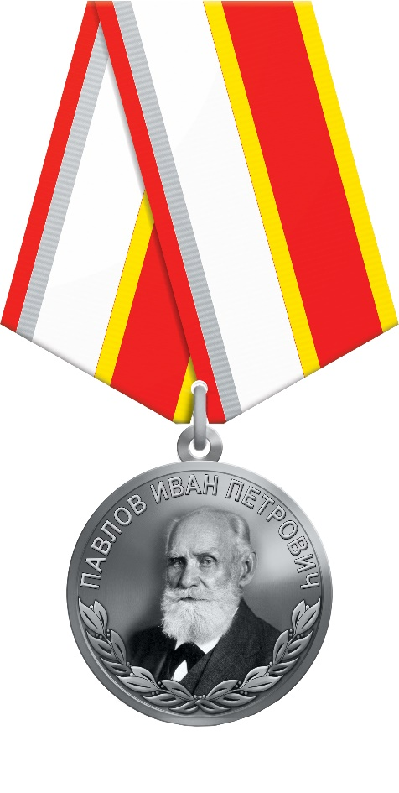

Лицевая сторона Оборотная сторона

Приложение № 8
к приказу Министерства здравоохранения
Российской Федерации
от «___» ______ ________ № ____

ПОЛОЖЕНИЕ
о медали «За содействие в охране здоровья»

- Медаль «За содействие в охране здоровья» является ведомственной наградой Министерства здравоохранения Российской Федерации.
2. Медалью «За содействие в охране здоровья» награждаются лица, замещающие государственные должности Российской Федерации, федеральные государственные гражданские служащие, работники федеральных государственных органов Российской Федерации, другие граждане, способствующие развитию здравоохранения, и иностранные граждане, оказывающие содействие в решении задач, возложенных
на Министерство здравоохранения Российской Федерации
- Одновременно лицу, награжденному медалью «За содействие
в охране здоровья», выдается соответствующие удостоверение и может вручаться лацканный знак в виде уменьшенной копии медали.
- Описание и рисунок медали приведены в приложении
к настоящему Положению.
- Лицам, награжденным медалью «За содействие в охране здоровья», вносится соответствующая запись в трудовую книжку.
6. Медаль «За содействие в охране здоровья» носится на левой стороне груди и располагается после медали Министерства здравоохранения Российской Федерации имени Ивана Петровича Павлова.

Приложение № 1
к Положению о медали
«За содействие в охране здоровья»

ОПИСАНИЕ
медали «За содействие в охране здоровья»

Медаль «За содействие в охране здоровья» золотистая. Она имеет форму круга диаметром 32 мм с выпуклым бортиком с обеих сторон.
На лицевой стороне медали «За содействие в охране здоровья» в центре помещено рельефное изображение щита с красным полем внутри которого Гиппократова чаша (обвитой змеей чаша), вокруг щита из центра расходятся стилизованные солнечные лучи, в верхней части медали по окружности над щитом надпись: «ЗА СОДЕЙСТВИЕ В ОХРАНЕ ЗДОРОВЬЯ», в нижней части медали по окружности под щитом – рельефное изображение двух лавровых ветвей, выходящих из центра.
На оборотной стороне медали «За содействие в охране здоровья»
по окружности надпись «МИНИСТЕРСТВО ЗДРАВООХРАНЕНИЯ РОССИЙСКОЙ ФЕДЕРАЦИИ». В центре рельефное изображение эмблемы (герба) Министерства здравоохранения Российской Федерации, под ним указан порядковый номер.
Медаль «За содействие в охране здоровья» при помощи ушка и кольца соединяется с пятиугольной колодкой, обтянутой шелковой, муаровой лентой. Лента содержит десять чередующихся полос, с левого края красная полоса (ширина – 2 мм), затем серая (2 мм), белая (8 мм), красная (2 мм), желтая
(2 мм), красная (1 мм), желтая (2 мм), красная (1 мм), желтая (2 мм) и красная полоса с правого края (2 мм). Ширина ленты – 24 мм.
На оборотной стороне колодки расположено приспособление для крепления медали к одежде.
Лацканный знак является уменьшенной копией лицевой стороны медали
и имеет на оборотной стороне приспособление для крепления к одежде.
Диаметр значка – 16,0 мм

Приложение № 2
к Положению о медали
«За содействие в охране здоровья»

РИСУНОК
медали «За содействие в охране здоровья»

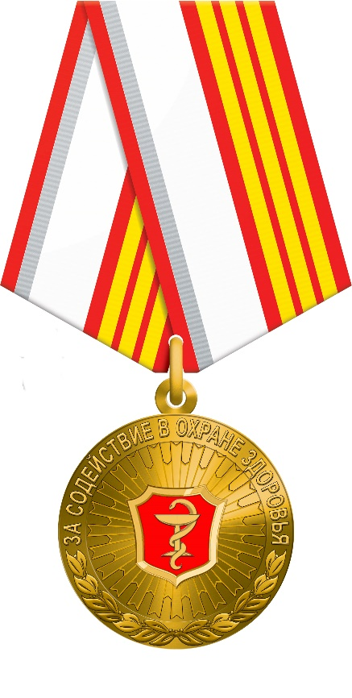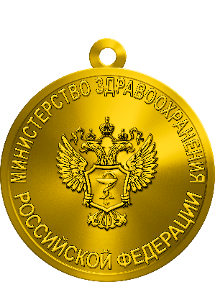

Лицевая сторона Оборотная сторона

Приложение № 9
к приказу Министерства здравоохранения
Российской Федерации
от «___» ______ ________ № ____

ПОЛОЖЕНИЕ
о медали «За международные усилия по укреплению общественного здоровья»

1. Медаль «За международные усилия по укреплению общественного здоровья» является ведомственной наградой Министерства здравоохранения Российской Федерации.
2. Медалью «За международные усилия по укреплению общественного здоровья» награждаются международные деятели, представители органов здравоохранения иностранных государств и иные иностранные граждане, оказывающие содействие в решении задач, стоящих перед Министерством здравоохранения Российской Федерации, осуществляющие активное совместное сотрудничество в вопросах норм и стандартов в области здравоохранения, реализации исследовательских программ в отрасли здравоохранения, внесшие большой вклад в укрепление международных связей между Министерством здравоохранения Российской Федерации
и представителями и организациями других государств.
3. Кандидатуру, представленную к награждению медалью
«За международные усилия по укреплению общественного здоровья» согласовывается с Департаментом международного сотрудничества и связей
с общественностью Минздрава России.
- 4. Одновременно лицу, награжденному медалью «За международные усилия по укреплению общественного здоровья», выдается соответствующие удостоверение и может вручаться лацканный знак в виде уменьшенной копии медали.
5. Описание и рисунок медали приведены в приложении к настоящему Положению.
6. Медаль «За международные усилия по укреплению общественного здоровья» носится на левой стороне груди и располагается после медали Министерства здравоохранения Российской Федерации «За содействие в охране здоровья».

Приложение № 1
к Положению о медали
«За международные усилия
по укреплению общественного здоровья»

ОПИСАНИЕ
медали «За международные усилия по укреплению общественного здоровья»

Медаль «За международные усилия по укреплению общественного здоровья» из серебра. Она имеет форму круга диаметром 32 мм с выпуклым бортиком с обеих сторон.
На лицевой стороне медали «За международные усилия по укреплению общественного здоровья» размещена эмблема Министерства здравоохранения Российской Федерации на стилизованном изображении земного шара голубого цвета с серебристыми параллелями и меридианами, обвитый двумя серебристыми лавровыми ветвями соединенных лентой.
На оборотной стороне медали имени «За международные усилия
по укреплению общественного здоровья» по окружности рельефная надпись
в верхней части «MINISTRY OF HEALTH», в нижней части «OF THE RUSSIAN FEDERATION». В центре надписи на русском и английском языках, в вехней части «ЗА МЕЖДУНАРОДНЫЕ УСИЛИЯ ПО УКРЕПЛЕНИЮ ОБЩЕСТВЕННОГО ЗДОРОВЬЯ», под ней «FOR INTERNATIONAL EFFORTS TO IMPROVE PUBLIC HEALTH».
Медаль «За международные усилия по укреплению общественного здоровья» при помощи ушка и кольца соединяется с пятиугольной колодкой, обтянутой шелковой, муаровой лентой. Лента содержит восемь чередующихся полос, с левого края красная полоса (ширина – 2 мм), затем серая (2 мм), белая (8 мм), серая (2 мм), синяя (2 мм), серая (4 мм), синяя (2 мм), и серая полоса
с правого края (2 мм). Ширина ленты – 24 мм.
На оборотной стороне колодки расположено приспособление
для крепления медали к одежде.
Лацканный знак является уменьшенной копией лицевой стороны медали
и имеет на оборотной стороне приспособление для крепления к одежде.
Диаметр значка – 16,0 мм.

Приложение № 2
к Положению о медали
«За международные усилия
по укреплению общественного здоровья»

РИСУНОК
медали «За международные усилия по укреплению общественного здоровья»

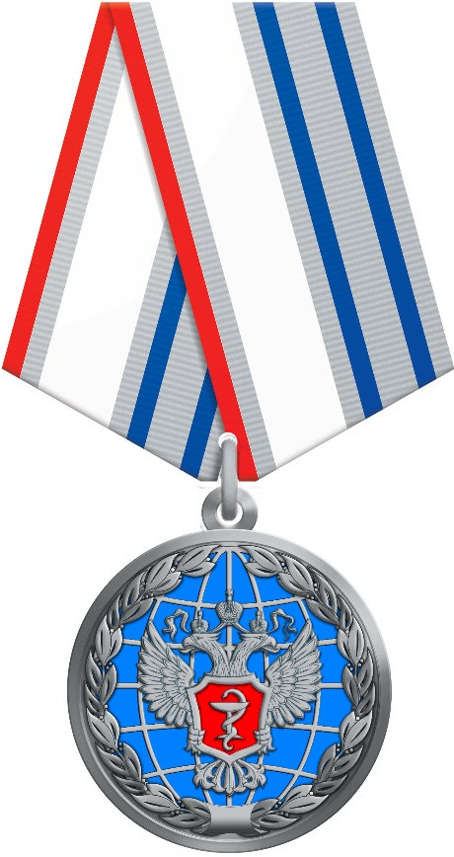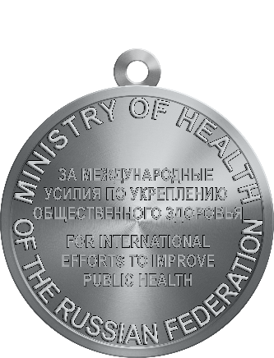

Лицевая сторона Оборотная сторона

Приложение № 10
к приказу Министерства здравоохранения
Российской Федерации
от «___» ______ _______ № ____

ПОЛОЖЕНИЕ
о медали «За наставничество в здравоохранении»

1. Медаль «За наставничество в здравоохранении» является ведомственной наградой Министерства здравоохранения Российской Федерации.
2. Медалью «За наставничество в здравоохранении» награждаются лучшие наставники молодежи из числа высококвалифицированных работников сферы здравоохранения за личные заслуги на протяжении не менее пяти лет:
в содействии молодым специалистам в успешном овладении ими профессиональными знаниями, навыками и умениями,
в их профессиональном становлении;
в приобретении молодыми специалистами опыта работы
по специальности, формировании у них практических знаний и навыков;
в оказании постоянной и эффективной помощи молодым специалистам
в совершенствовании форм и методов работы;
в проведении действенной работы по воспитанию молодых специалистов, повышению их общественной активности и формированию гражданской позиции.
3. Одновременно лицу, награжденному медалью «За наставничество
в здравоохранении», выдается соответствующие удостоверение и может вручаться лацканный знак в виде уменьшенной копии медали.
4. и рисунок медали приведены в приложении к настоящему Положению.
5. Лицам, награжденным медалью «За наставничество
в здравоохранении», вносится соответствующая запись в трудовую книжку.
6. Медаль «За наставничество в здравоохранении» носится на левой стороне груди и располагается после медали Министерства здравоохранения Российской Федерации «За международные усилия по укреплению общественного здоровья».

Приложение № 1
к Положению о медали
«За наставничество
в здравоохранении»

ОПИСАНИЕ
медали «За наставничество в здравоохранении»

Медаль «За наставничество в здравоохранении» серебристая. Она имеет форму круга диаметром 32 мм с выпуклым бортиком с обеих сторон.
На лицевой стороне медали «За наставничество в здравоохранении» по центру вертикально размещен посох Асклепия (посох обвит змеей головой вверх) на фоне восьмиступенчатой пирамиды, сверху по кругу надпись
«ЗА НАСТАВНИЧЕСТВО» (слева) и «В ЗДРАВООХРАНЕНИИ» (справа),
в нижней части – рельефное изображение двух лавровых ветвей, выходящих
из центра.
На оборотной стороне медали имени «За наставничество в здравоохранении» по окружности надпись: «МИНИСТЕРСТВО ЗДРАВООХРАНЕНИЯ РОССИЙСКОЙ ФЕДЕРАЦИИ». В центре рельефное изображение эмблемы Минздрава России, а также порядкового номера.
Медаль «За наставничество в здравоохранении» при помощи ушка и кольца соединяется с пятиугольной колодкой, обтянутой шелковой, муаровой лентой. Лента содержит десять чередующихся полос, с левого края красная полоса (ширина – 2 мм), затем серая (2 мм), белая (8 мм), серая (2 мм), красная
(2 мм), серая (1 мм), красная (2 мм), серая (1 мм), красная (2 мм) и серая полоса с правого края (2 мм). Ширина ленты – 24 мм.
На оборотной стороне колодки расположено приспособление
для крепления медали к одежде.
Лацканный знак является уменьшенной копией лицевой стороны медали
и имеет на оборотной стороне приспособление для крепления к одежде.
Диаметр значка – 16,0 мм.

Приложение № 2
к Положению о медали
«За наставничество
в здравоохранении»

РИСУНОК
медали «За наставничество в здравоохранении»

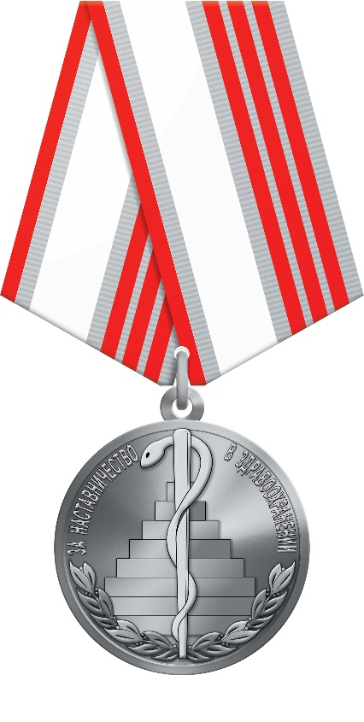

Лицевая сторона Оборотная сторона

Приложение № 11
к приказу Министерства здравоохранения
Российской Федерации
от «___» ______ ________ № ____

ПОЛОЖЕНИЕ
о нагрудном знаке «Отличник здравоохранения»

- Нагрудный знак «Отличник здравоохранения» (далее – Знак) является ведомственной наградой, которой награждаются работники органов
и организаций, осуществляющих деятельность в сфере здравоохранения, указанные в преамбуле настоящего приказа за многолетний плодотворный труд, профессиональное мастерство и высокие личные достижения в области здравоохранения, науки и подготовки медицинских кадров, имеющие стабильные показатели в работе, эффективно внедряющие современные медицинские технологии для повышения уровня эффективности и качества медицинской помощи населению, имеющие стаж работы в отрасли здравоохранения 15 и более лет, в том числе в данной организации не менее 3 лет непрерывного стажа.
- Описание и рисунок Знака приведены в приложении к настоящему Положению.
- Лицам, награжденным Знаком, вносится соответствующая запись
в трудовую книжку.
- Знак носится на правой стороне груди и располагается после государственных наград Российской Федерации и знаков отличия Правительства Российской Федерации.

Приложение № 1
к Положению о нагрудном знаке
«Отличник здравоохранения»

ОПИСАНИЕ
нагрудного знака «Отличник здравоохранения»

Нагрудный знак «Отличник здравоохранения» (далее – Знак) представляет собой медальон высотой 28 мм.
Знака выполнен из металлов золотистого и серебристого цветов с красной (прозрачной) эмалью, он представляет собой золотистый щит с красным полем и выпуклым кантом, внутри которого Гиппократова чаша (обвитой змеей чаша) на расходящихся из центра лучах, вокруг щита – золотистый лавровый венок, на который наложена стилизованная серебристая лента с надписью красными буквами: «ОТЛИЧНИК ЗДРАВООХРАНЕНИЯ».
На обратной стороне Знака расположена булавка для прикрепления его
к одежде.

Приложение № 2
к Положению о нагрудном знаке
«Отличник здравоохранения»

РИСУНОК
нагрудного знака «Отличник здравоохранения»

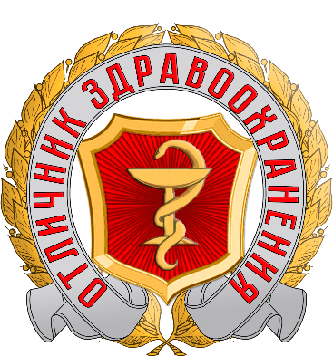

Приложение № 12
к приказу Министерства здравоохранения
Российской Федерации
от «___» ______ ________ № ____

ПОЛОЖЕНИЕ
о Почетной грамоте Министерства здравоохранения
Российской Федерации

1. Почетная грамота Министерства здравоохранения Российской Федерации (далее - Почетная грамота) является ведомственной наградой, которой награждаются лица, осуществляющие деятельность в сфере здравоохранения, указанные в преамбуле настоящего приказа, за многолетний добросовестный труд.
Лица, представляемые к награждению Почетной грамотой, должны одновременно соответствовать следующим требованиям:
стаж работы в сфере здравоохранения не менее 15 лет, в том числе в органе (организации), представляющем ходатайство, не менее 3 лет непрерывного стажа;
наличие у кандидата иных наград и (или) поощрений Министерства здравоохранения Российской Федерации (далее - Министерство);
наличие профессиональных заслуг в сфере здравоохранения (сведения о поощрениях и награждениях за эффективную и добросовестную трудовую деятельность, об участии во всероссийских, региональных и муниципальных конкурсах профессионального мастерства и (или) иные сведения);
отсутствие не снятой или не погашенной в установленном федеральным законом порядке судимости;
отсутствие неснятого дисциплинарного взыскания.
2. Решение о награждении Почетной грамотой принимается Министром на основании заключения Комиссии.
Срок рассмотрения Комиссией документов о награждении Почетной грамотой не может превышать 90 календарных дней со дня их поступления в Министерство.
При рассмотрении документов о награждении Почетной грамотой Комиссия вправе направлять запросы в орган (организацию), представивший ходатайство, федеральные государственные органы, государственные органы субъектов Российской Федерации, органы местного самоуправления и иные организации в целях подтверждения достоверности сведений, содержащихся в документах о награждении Почетной грамотой.
3. По результатам рассмотрения документов о награждении Почетной грамотой Комиссия оформляет письменное заключение, содержащее рекомендацию о принятии одного из следующих решений:
наградить Почетной грамотой;
отказать в награждении Почетной грамотой.
В заключении Комиссии, содержащем рекомендацию о принятии решения об отказе в награждении Почетной грамотой, может содержаться рекомендация о применении Министерством иного вида поощрения или награждения.
5. Министр в 14-дневный срок со дня получения заключения Комиссии принимает решение о награждении лица Почетной грамотой или об отказе в награждении.
Решение о награждении Почетной грамотой оформляется приказом Министерства.
В случае принятия Министром решения об отказе в награждении Почетной грамотой документы возвращаются органу (организации), представившим ходатайство, с указанием причины отказа.
Повторное представление лица к награждению Почетной грамотой,
в отношении которого Министром принято решение об отказе в награждении, возможно, не ранее чем через год со дня принятия указанного решения.

Приложение № 13
к приказу Министерства здравоохранения
Российской Федерации
от «___» ______ ________ № ____

ПОЛОЖЕНИЕ
о благодарности Министра здравоохранения
Российской Федерации

1. Благодарностью Министра здравоохранения Российской Федерации (далее – Благодарность) поощряются лица, осуществляющие деятельность
в сфере здравоохранения, указанные в преамбуле настоящего приказа,
за хороший и добросовестный труд, при наличии стажа в сфере здравоохранения работы 3 и более лет, а также коллективам организаций
и учреждений независимо от формы собственности
2. Благодарность объявляется приказом Министерства.

